**Обращение инициативной группы городского поселения Таёжный**

**инициативный проект: «СпортСерпантин!»**

*Уважаемые жители городского поселения Таёжный!*

*Приглашаем вас поддержать нас, принять участие в опросе  
по проекту инициативного бюджетирования «СпортСерпантин!»*

Проект предполагает приобретение мягких модулей, надувных мягких аттракционов. Крупногабаритные игрушки для спортивных, командных целей; отдельные объекты мягких модулей или целые наборы способны стать отличным инвентарем для проведения спортивных состязаний, подвижных игр, веселых стартов, могут стать частью заданий, развить у участников соревнований ловкость, скорость, меткость, силу, умение взаимодействовать. Они легки, мобильны и безопасны.

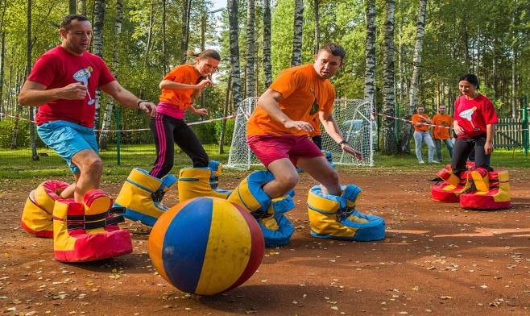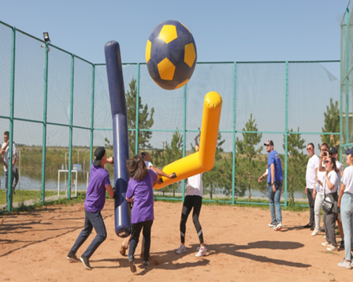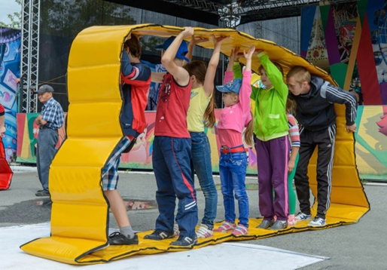

**Стоимость проекта составляет: 316 900,00 руб.**

Целью реализации инициативного проекта является организация пространства спортивного зала, а также создание комфортной среды и благоприятных условий для физического воспитания детей дошкольного и школьного возраста городского поселения Таёжный.

Задачей реализации инициативного проекта является приобретение надувных и мягких аттракционов для проведения спортивно-массовых и развлекательных мероприятий.

В результате реализации проекта: увеличится качество предоставления услуг массового спорта, физического воспитания, что способствует развитию координации движений, ориентации в пространстве, повышает уровень двигательной активности; улучшатся организация пространства спортивного зала МБУ «КСК «Содружество», комфортная среда и благоприятные условия для физического воспитания детей дошкольного и школьного возраста; произойдет формирование у населения практического опыта социально – значимой деятельности и взаимодействия с органами власти в целях решения актуальных социальных проблем.